Буква Х.

- Раскрасить букву Х, раскрасить картинки и соединить их карандашом с буквой.

- Попробовать написать большую и маленькую печатную буквы Х.

- Найти и обвести все буквы Х.

- Прочитать по слогам слова, начинающиеся на букву Х.

- Написать прописные буквы Х.

- Послушать стихи про букву Х и отгадать Загадку.
Буква Х

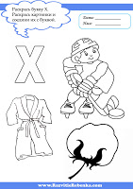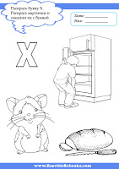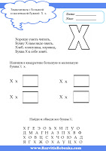

Буква Х

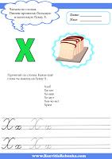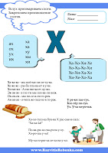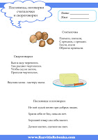

Буква Х
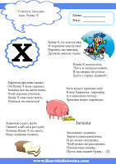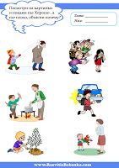
Стихи про Букву Х
***
Хорошо уметь читать,
Букву Х нам надо знать,
Хлеб, хлопушка, хоровод,
Буква Х к себе зовёт.
***
Буква Х захохотала:
«Хоть и холодно зимой,
Я на санках не устала
Ехать с горки ледяной».
***
Харитон друзьям сказал,
Он букву Х всем показал,
Хочешь всё на свете знать,
Чтоб хорошо учиться,
Букву Х нам надо знать,
Учиться, не лениться!
***
Буква X, ты хохотушка
И хорошая хвастушка!
Хоровод мы заведем,
Дружно, весело споем.
***
Х – забавная игрушка,
Деревянная вертушка.
Деревянная вертушка –
Ветру вольному подружка.
***
Ходит по лесу хорёк,
хищный маленький зверёк.
***
Хоть куда у хрюшек хор!
В нем Хавронья - дирижёр.
А в хорошую погоду
Хрюшки водят хороводы.
***
Хомячок сидит, жуёт,
Лапкой хлеб он в рот суёт,
Хочешь букву Х ты знать,
Надо хомячка позвать.
Загадка про Букву Х
***
Захомячил хомячок
Зерна в щеки-рюкзачок,
И до хатки поспешил,
Чтоб никто не рассмешил.
Пощекочем хомяка,
Пусть нам скажет букву… (Х)

